Dyrektor Szkoły Podstawowej nr 3
im. 10 Pułku Strzelców Konnych w Łańcucie
wraz z całą społecznością szkolną
zapraszają młodsze koleżanki i kolegów
z Przedszkola
wraz z rodzicami i wychowawcami
na Dzień Otwarty 26.03.2015r.
- godz. 10⁰⁰ spotkanie w sali gimnastycznej- program artystyczny w wykonaniu uczniów klas III
- zwiedzanie szkoły.

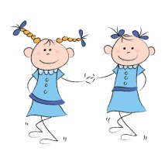
SERDECZNIE ZAPRASZAMY

